Le diaporama des élèves de CE2 en LSF-Français :

Les élèves de CE1 et CE2, en cours de LSF-Français, les vendredi avec Mme Cotreau et Mme Marck, ont réalisé un diaporama suite à leur visite en octobre, de l'exposition « On joue ? », à Canopé.

Ils ont choisi des photos puis se sont exprimés en LSF en apprenant à organiser leur propos avec l'aide de pictogrammes pour respecter la syntaxe de la LSF :

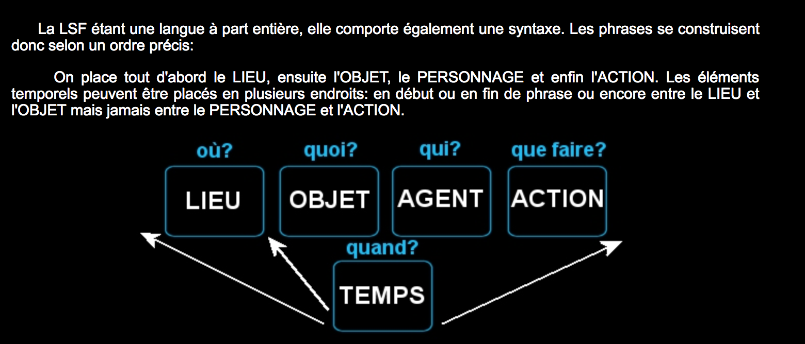
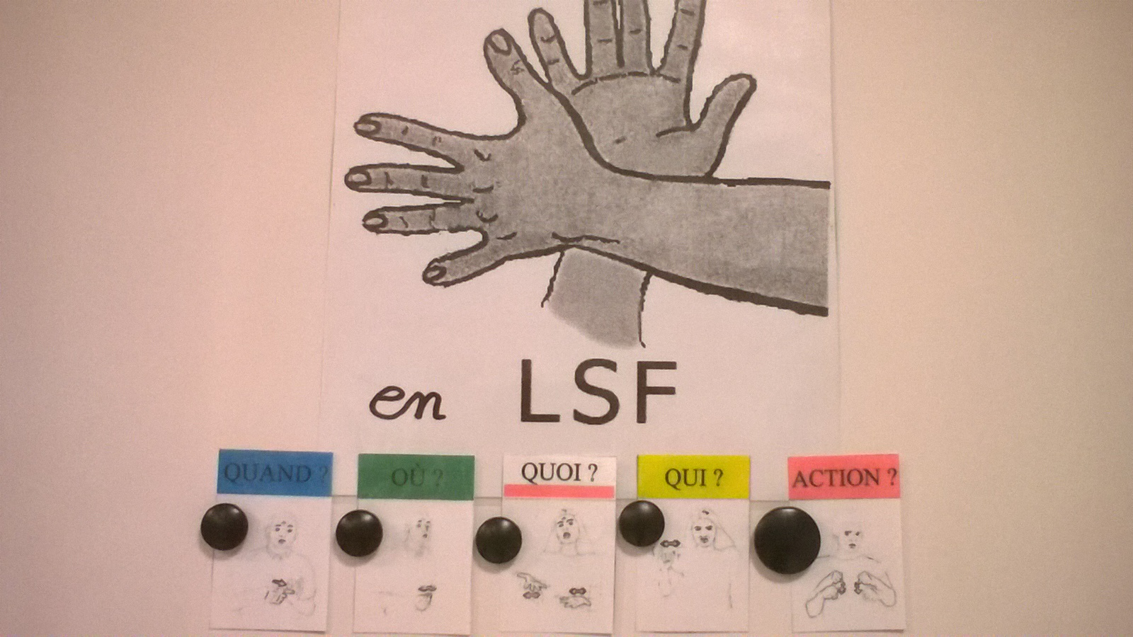

Puis ils ont cherché à écrire les mêmes idées en français, à l'aide d'autres pictogrammes, pour respecter cette autre syntaxe :

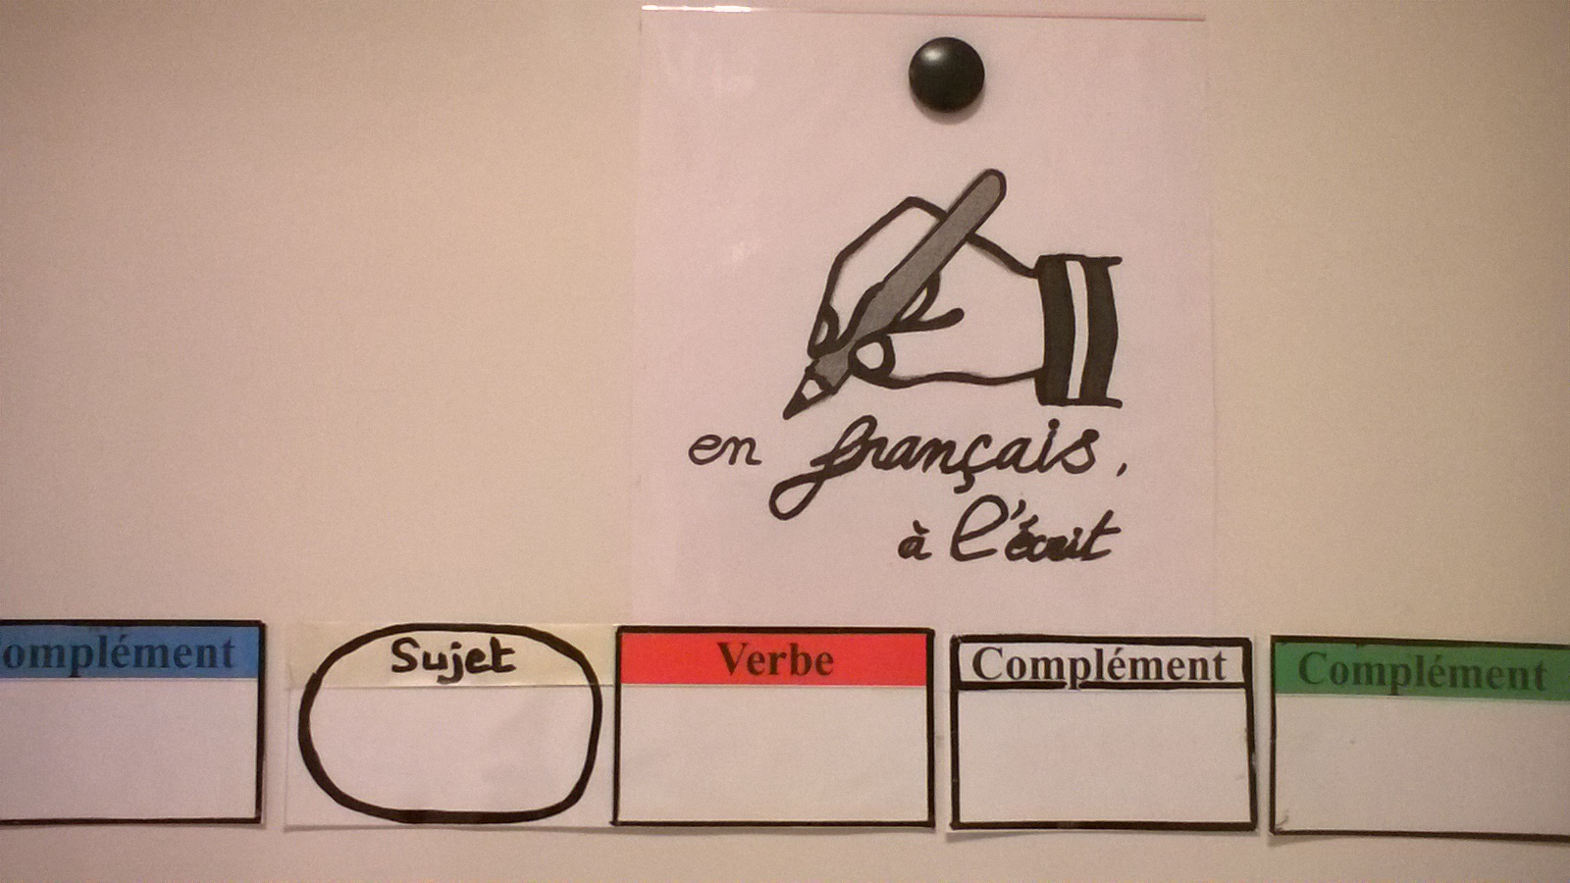
Et pour finir ils ont regroupé toutes leurs phrases et images dans un diaporama dont voici le lien :
Diaporama élèves CE2.

